内蒙古电子劳动合同服务平台

用人单位操作手册

编制单位：东软集团股份有限公司
编制日期：2023年02月
目录
第一章 概述 1
1.1 引言 1
1.2 业务流程 1
第二章 内蒙古电子劳动合同服务操作指引 1
2.1 访问入口 1
2.2 合同管理 2
2.3 创建和发送电子劳动合同 3
3.2.1 选择合同模板 3
2.3.1 创建合同 4
2.3.1.1 方式一：逐个录入 4
2.3.1.2 方式二：批量导入合同 6
2.3.2 发送合同 7
2.4 合同签订 7
2.5 合同协商 12
2.6 合同终止 12

概述

引言
本操作手册主要用于指引用人单位领取企业电子印章，以及创建、发送、签订劳动合同。具体操作对象：用人单位法人或委托办理人。

业务流程
电子劳动合同业务流程图
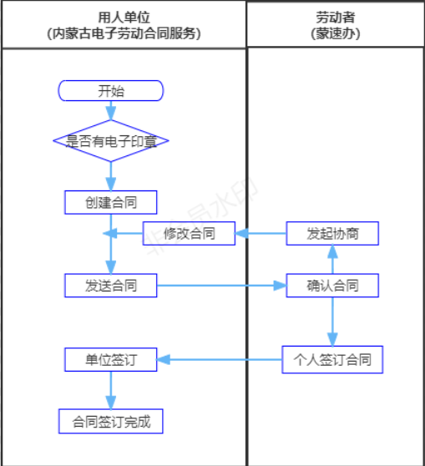

内蒙古电子劳动合同服务操作指引

访问入口
第一步：浏览器访问内蒙古自治区人力资源和社会保障厅网上服务大厅（单位服务）https://nmgrs.12333k.cn:8083/comcalogin/#/comcalogin，选择账号密码登录，输入单位账号、密码、验证码，点击“登录系统”，进入平台首页。
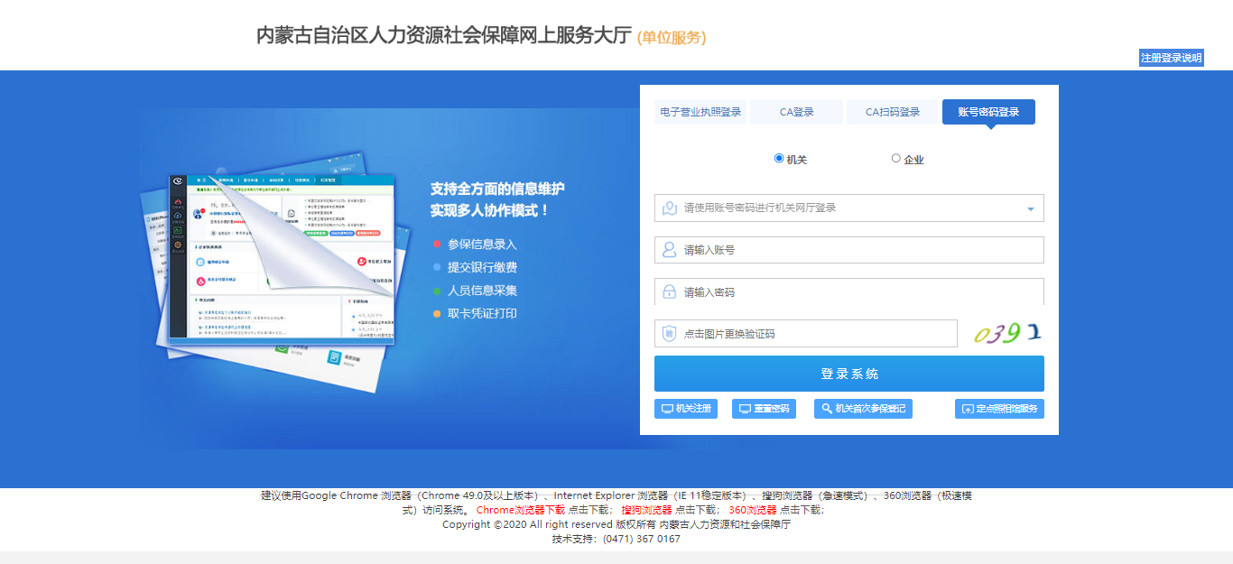

第二步：在“内蒙古人力资源和社会保障厅网上服务大厅”首页，业务办理点击“电子劳动合同”进入到“内蒙古电子劳动合同平台”，如下图所示：
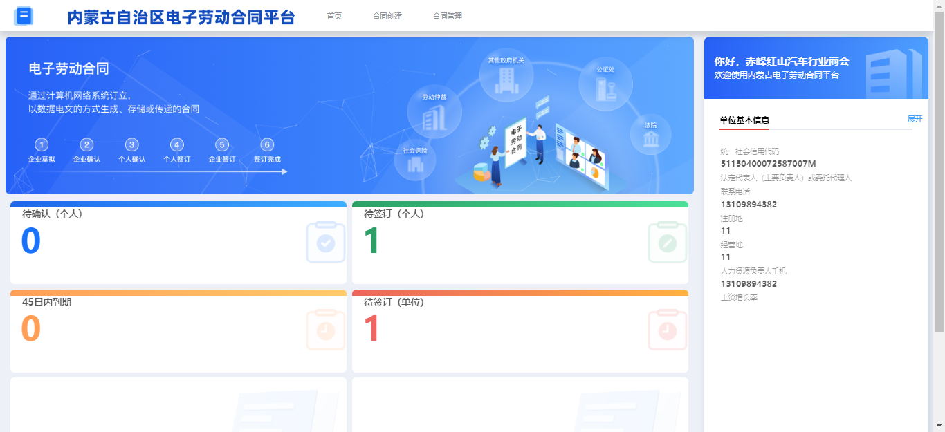

合同管理
顶部菜单栏，点击【合同管理】，查看不同流转状态的劳动合同,进行系统操作。
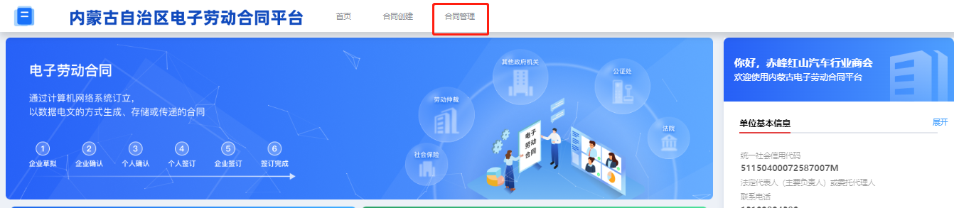
劳动合同流转状态说明如下：
- 【草拟中】：是指用人单位创建劳动合同后，发送给劳动者之前的合同状态；用人单位可对草拟中的合同进行修改、删除、上传约定事项或发送、批量发送操作。
- 【协商中】：是指用人单位发送劳动合同后，劳动者确认合同前，对合同条款有异议，劳动者发起的协商操作；用人单位可对协商中的合同查看协商原因、修改合同或选择终止合同流程。
- 【签订中】：依次包括“待个人确认”、 “待个人签订”、“待单位签订”、 “超出合同签订期限”4个详细状态；用人单位可点击查看具体合同信息，对“待单位签订”的合同进行驳回、签订或终止合同流程操作。
- 【已签订】：是指劳动者和用人单位双方都已完成合同签订后的状态；用人单位可对已签订的合同进行查看、变更、续签、终止或解除操作。
- 【已过合同有效期】：超过合同约定期限，且没有完成续签的合同状态；目前，系统支持用人单位对合同进行查看操作，后续扩展续签、解决或终止功能。
- 【已终止流程】：签订双方在签署过程中可点选终止合同签署，终止后，合同作废。系统支持用人单位对合同进行查看操作。
更多合同详细操作，请见以下操作手册。

创建和发送电子劳动合同
用人单位选择合同模板，创建劳动合同，发送电子合同给劳动者。

3.2.1 选择合同模板
第一步：在顶部菜单栏，点击【合同创建】，选择合同模板。
本系统目前提供全日制劳动合同、劳务派遣合同、简易劳动合同三份合同模板。
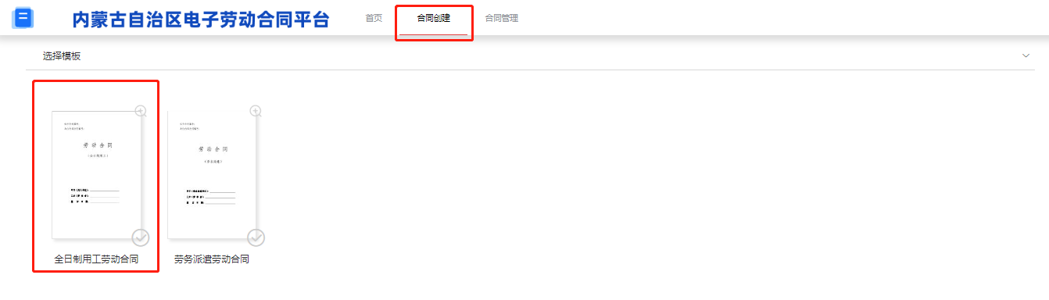
第二步：选定合同模板后，点击【我已阅读并同意以上说明】，同意“电子劳动合同服务告知书”。
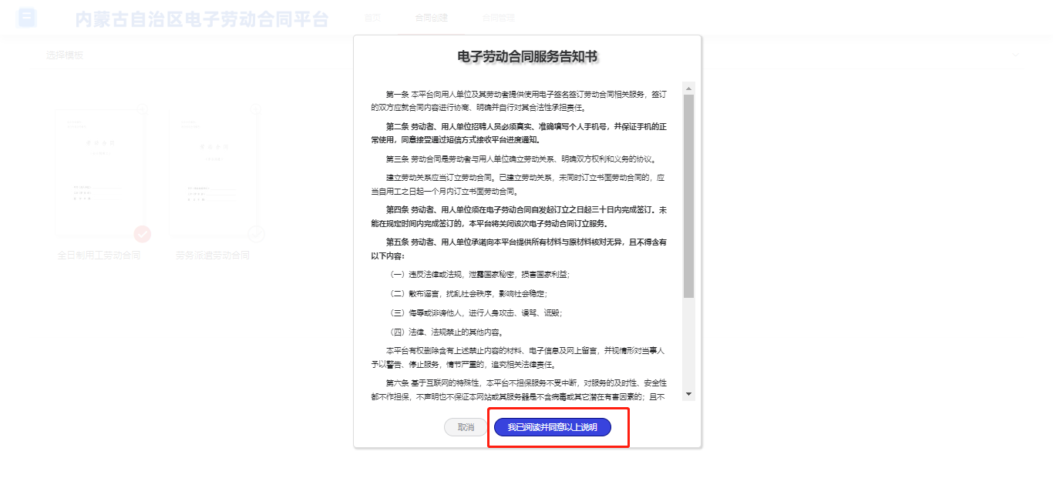

创建合同
系统提供逐个录入劳动合同、批量导入劳动合同两种创建方式。

方式一：逐个录入
选择【信息录入】，点击【创建合同】,填写合同详细信息。
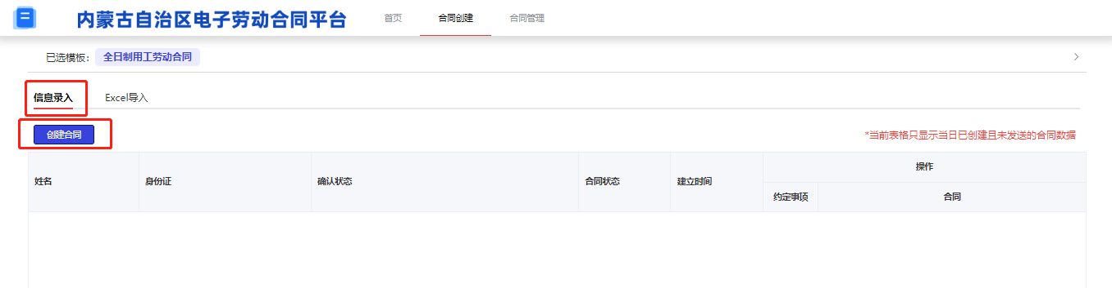
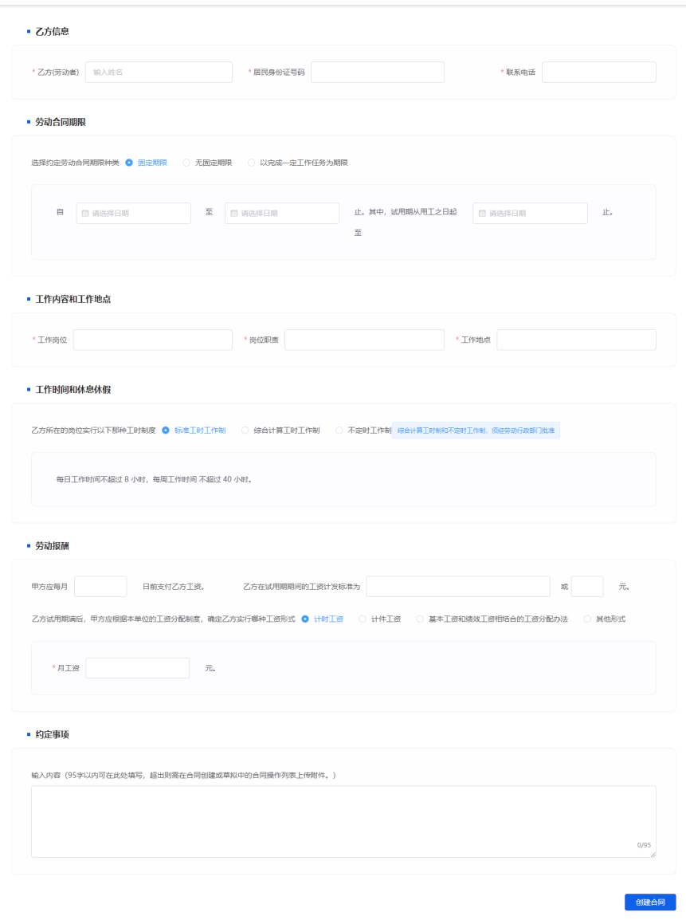
合同信息包括：乙方信息、劳动合同期限、工作内容和工作地点、工作时间和休息休假、劳动报酬以及约定事项。
录入成功后，在【信息录入】界面可以查看合同列表信息。
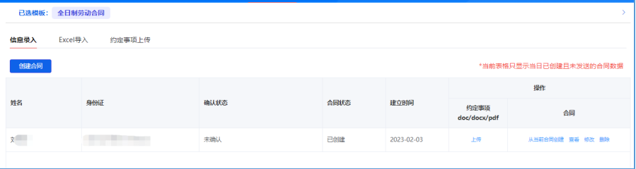

方式二：批量导入合同
第一步：选择【Excel导入】，点击【下载该合同模板】。
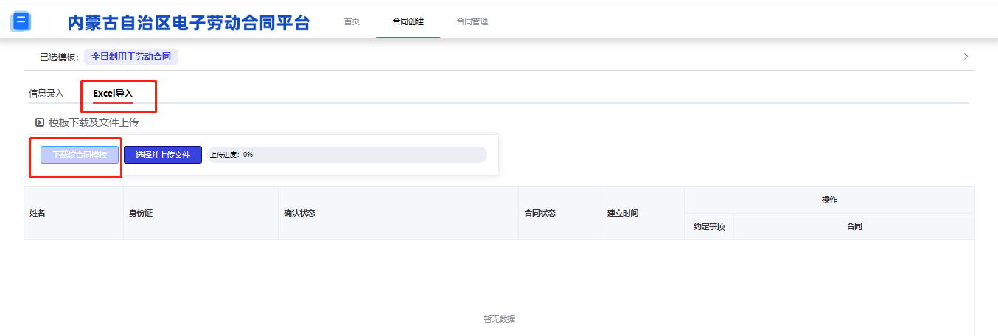
第二步：根据模板说明，在模板内填写合同信息。
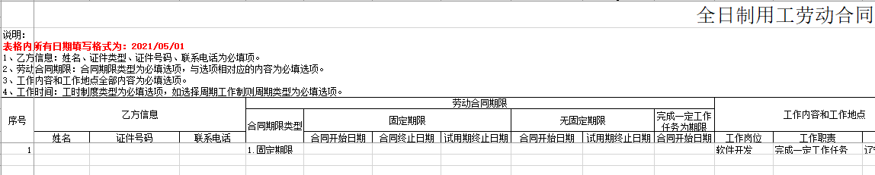
第三步：单击【选择并上传文件】，把填写完的模板信息上传到系统中，上传成功后，可以在界面上看到成功的详细信息。
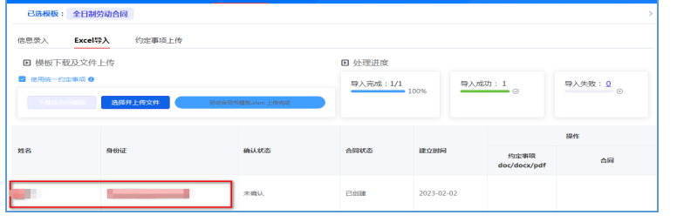
若导入失败，可以在【导入失败：错误明细】查看失败原因，根据错误明细修改合同信息后，重新上传。
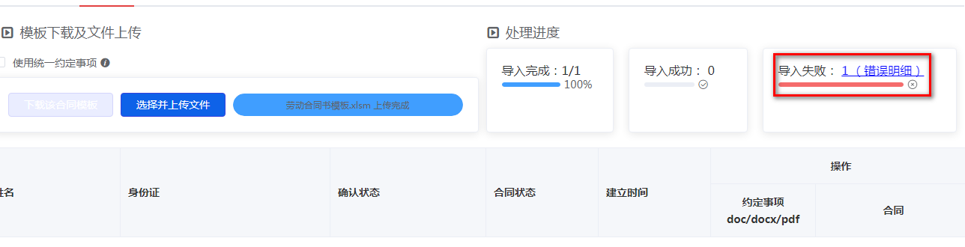

发送合同
用人单位创建劳动合同后，可在顶部菜单栏【合同管理】-【草拟中】，查看合同列表，勾选需要发送的合同（可多选），点击【发送】，将合同发送给劳动者，劳动者在“蒙速办”APP查看和签订劳动合同。
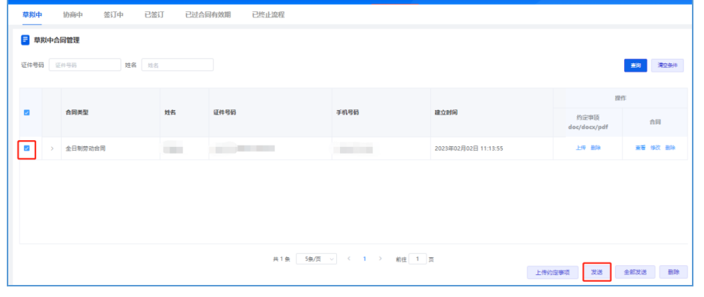

合同签订
劳动者签订劳动合同后，用人单位操作合同签订，包括通过“电子劳动合同服务平台”点选合同和通过“蒙速办APP”盖章两步操作。
第一步：点选合同，操作路径 “电子劳动合同服务平台”-【合同管理】-【签订中】-【待单位签订】，勾选需要签订的劳动合同（可多选），点击“签订”按钮，系统弹出“免责声明”，点击“我已阅读并同意以上说明”，屏幕出现劳动合同二维码，如下所示：
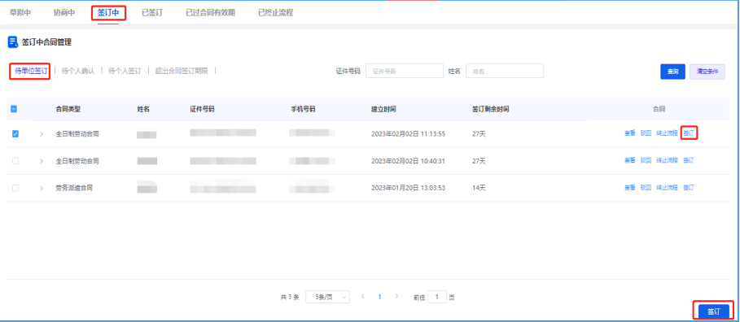
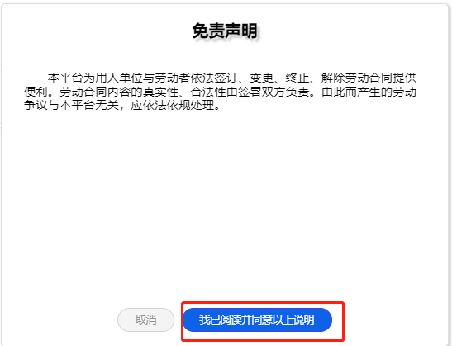

勾选多个劳动合同时，需点击页面右下角的“签订”按钮，进行批量合同签订。
第二步：盖章，操作路径“蒙速办”app-搜索【电子印章】-【扫一扫】，扫描屏幕前的二维码。
- 蒙速办为法人登录时
1.1在电子劳动合同系统中点击签订（法人）按钮，弹出蒙速办二维码。
1.2企业个人打开蒙速办app的电子劳动菜单，使用扫一扫，扫描电子合同系统弹出的二维码。
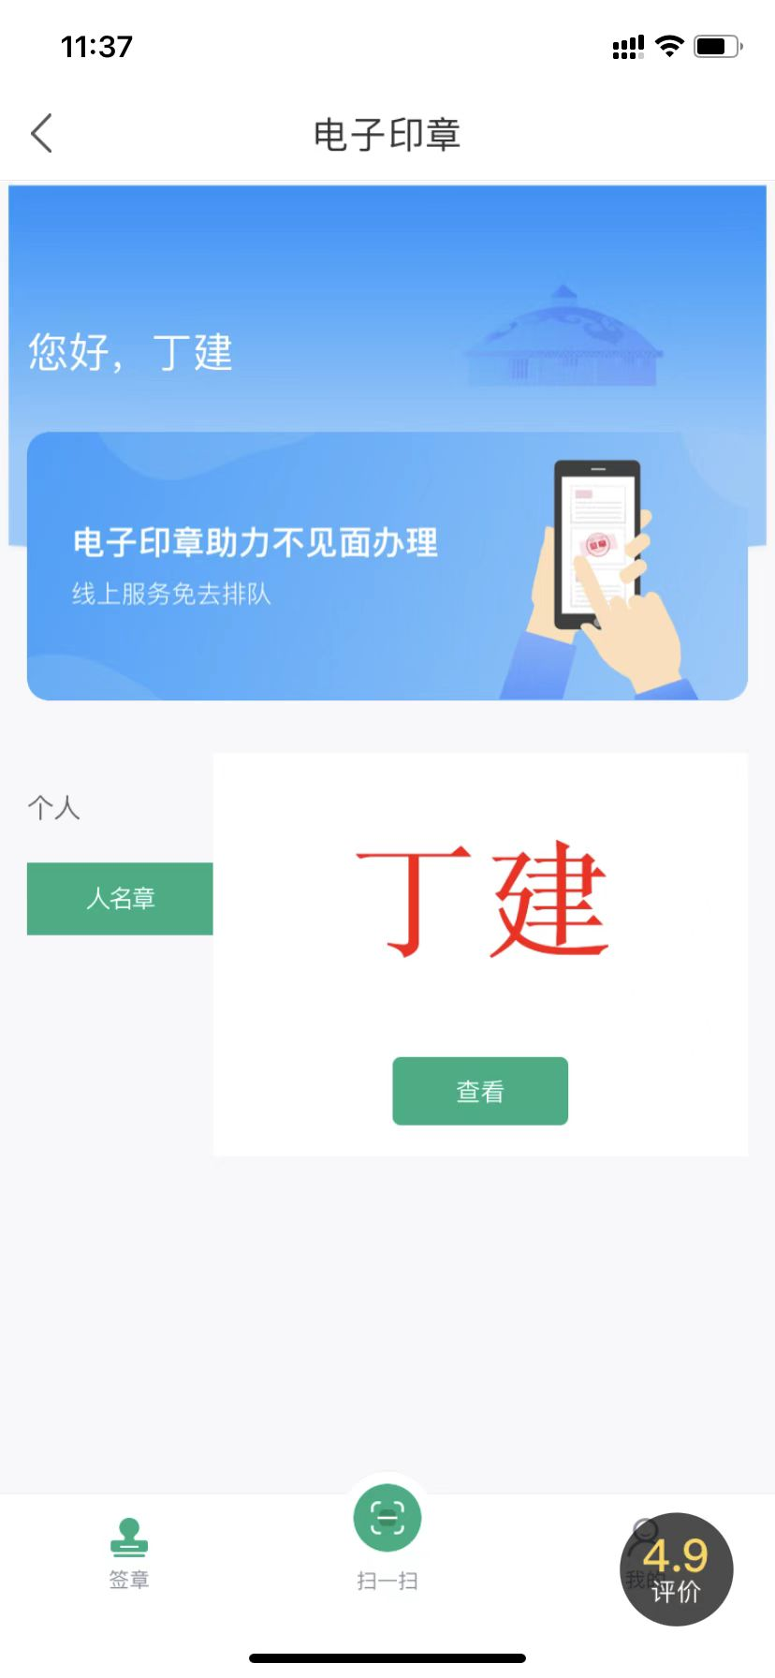
- 蒙速办为法人代理人登录时
1.1在电子劳动合同系统中点击签订（代理人）按钮，弹出蒙速办二维码。
1.2打开蒙速办app的电子劳动菜单，使用扫一扫，扫描电子合同系统弹出的二维码
完成签署，如下所示：
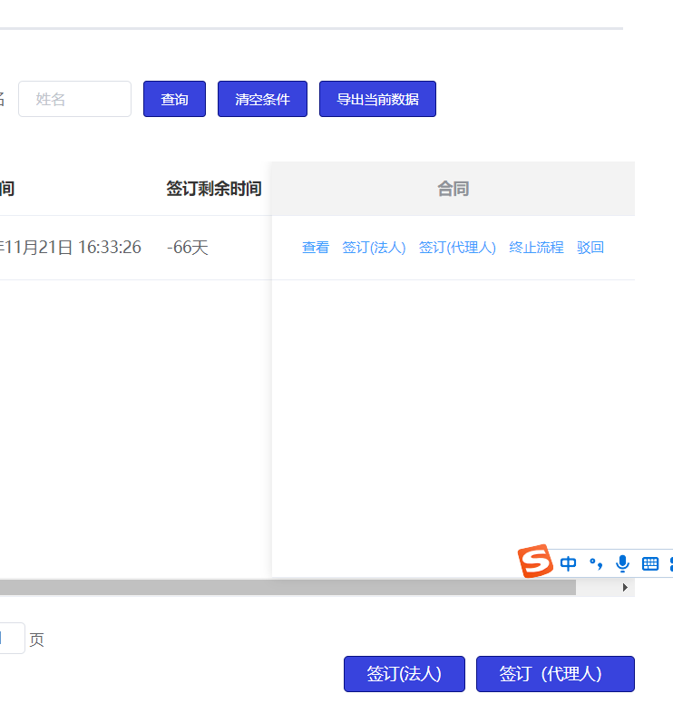

在蒙速办APP操作成功后，可在电脑页面查看签章结果。
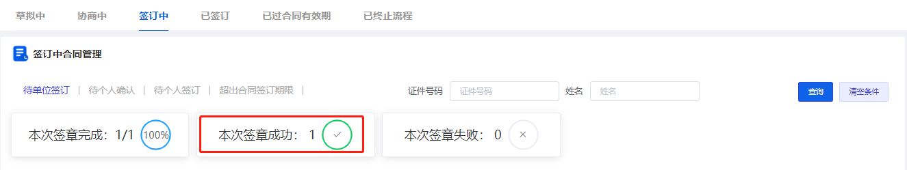
完成签订后，可在【合同管理】-【已签订】查看已完成签订的合同。
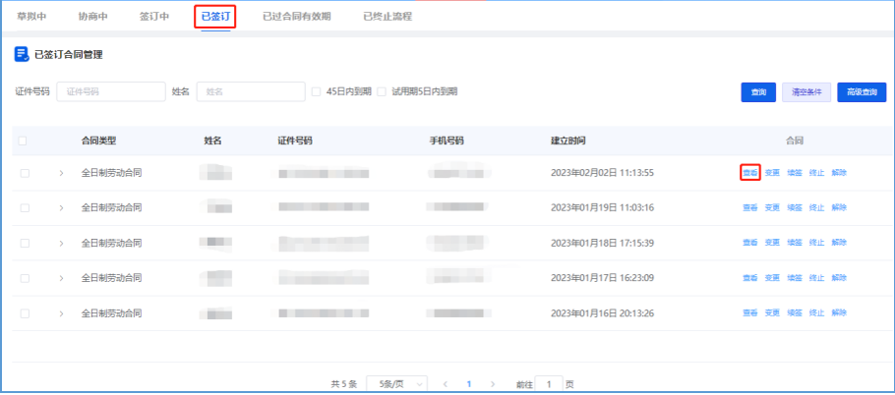
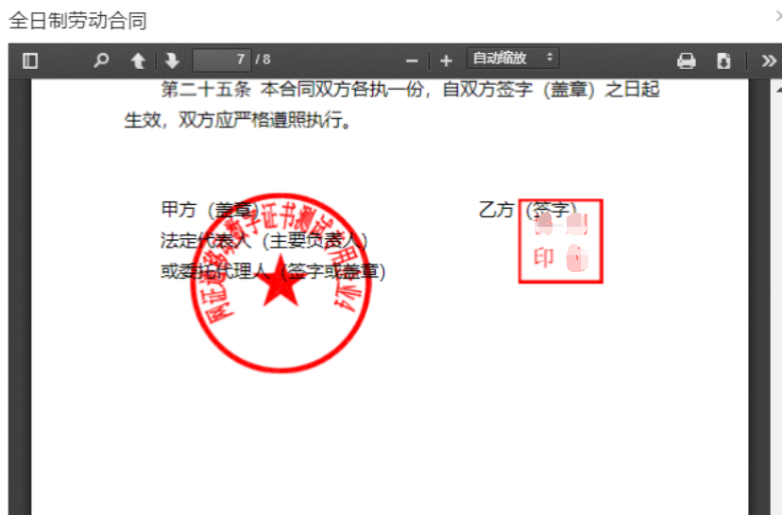

合同协商
劳动者对合同内容有疑问或异议，提交协商后，用人单位可在【合同管理】-【协商中】查看协商原因，修改合同内容。如下图所示：
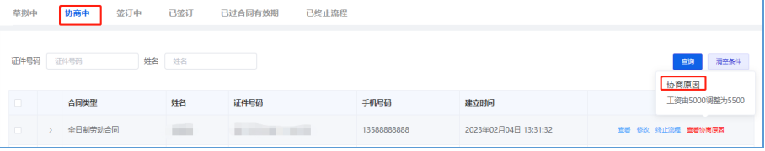
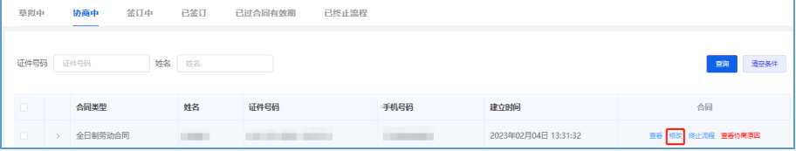

合同终止
用人单位可对【协商中】、【签订中】-待单位签订、【已签订】的合同进行终止操作。通过【合同管理】-【已终止流程】查看终止的合同。
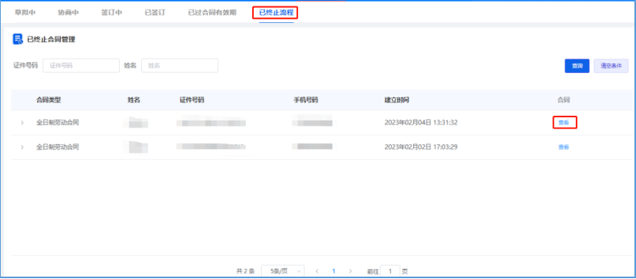
以下以【签订中】-待单位签订的合同为例，描述合同终止操作如下：勾选劳动合同，点击“终止流程”，对弹框的合同作废提示进行确认，合同终止。
